Galaxy Z Fold6 Jadi Pilihan Konten Kreator: Buat Kerja Bisa, Gaming Bisa


Galaxy foldable terbaru sudah tersedia untuk dibeli mulai hari ini untuk mendukung
produktivitas hingga hiburan gaming para Gen Z Indonesia

Jakarta, 31 Juli 2024 - Studi terbaru menunjukkan bahwa 92% Gen Z adalah game enthusiast, sehingga mobile gaming kerap dipilih untuk menghabiskan waktu luang. Dari banyaknya kategori permainan yang tersedia, mereka paling menyukai genre adventure, fighting, dan shooter. Preferensi ini terbentuk karena mereka suka explore dunia virtual yang luas (open world), mengikuti story yang menarik, dan main lawan sesama gamer.
Untuk itu, HP yang punya performa terbaik dan bisa mengakomodasi kebutuhan mobile gaming menjadi semakin penting bagi Gen Z. Apalagi, kategori permainan favorit mereka cenderung membutuhkan pemrosesan grafis yang tinggi dan memori yang besar agar bisa berjalan smooth tanpa lag. Dari situ, Samsung Galaxy Z Fold6 hadir untuk pengalaman mobile gaming terdepan, sambil tetap menunjang produktivitas hariannya, hasil dari chipset flagship, desain yang lebih baik, dan layar berkualitas tinggi. Dan mulai hari ini, konsumen secara perdana bisa langsung mendapatkan Galaxy Z Fold6 di Galaxy Experience Space dan Samsung Store terdekat.

“Kehadiran prosesor paling powerful Snapdragon® 8 Gen 3 Mobile Platform di Galaxy foldable terbaru memungkinkan peningkatan kinerja NPU 42%, GPU 19%, dan CPU 18% dari generasi terdahulu. Jadi, pengguna dapat merasakan performa gahar saat produktivitas tinggi apalagi untuk mereka yang punya hobi mobile gaming dengan pengalaman terdepan dari segala sisi, mulai dari visual yang tajam, frame rate yang tinggi, hingga efek yang nyata. Tak cuma itu, berkat desain yang lebih ramping dan ringan, menyelesaikan pekerajaan akan lebih nyaman dan untuk para gamer bisa menggenggam smartphone lebih nyaman, bahkan saat main dalam waktu yang lama sekalipun. Semua itu membuat pengalaman kerja maupun gaming lebih immersive di Galaxy Z Fold6 yang kini sudah resmi dijual di Samsung Store seluruh Indonesia,” ujar Ilham Indrawan, MX Product Marketing Senior Manager, Samsung Electronics Indonesia.

Sementara itu untuk Content creator dan professional gamer Afif Yulistian (Apiipp) pun membuktikan bagaimana Galaxy foldable terbaru menghadirkan mobile gaming experience yang seamless. Berikut pengalaman Apiipp yang menurutnya tak bisa ditemukan di smartphone lain:

1. Performa chipset OP di kelas HP lipat untuk gaming anti lag

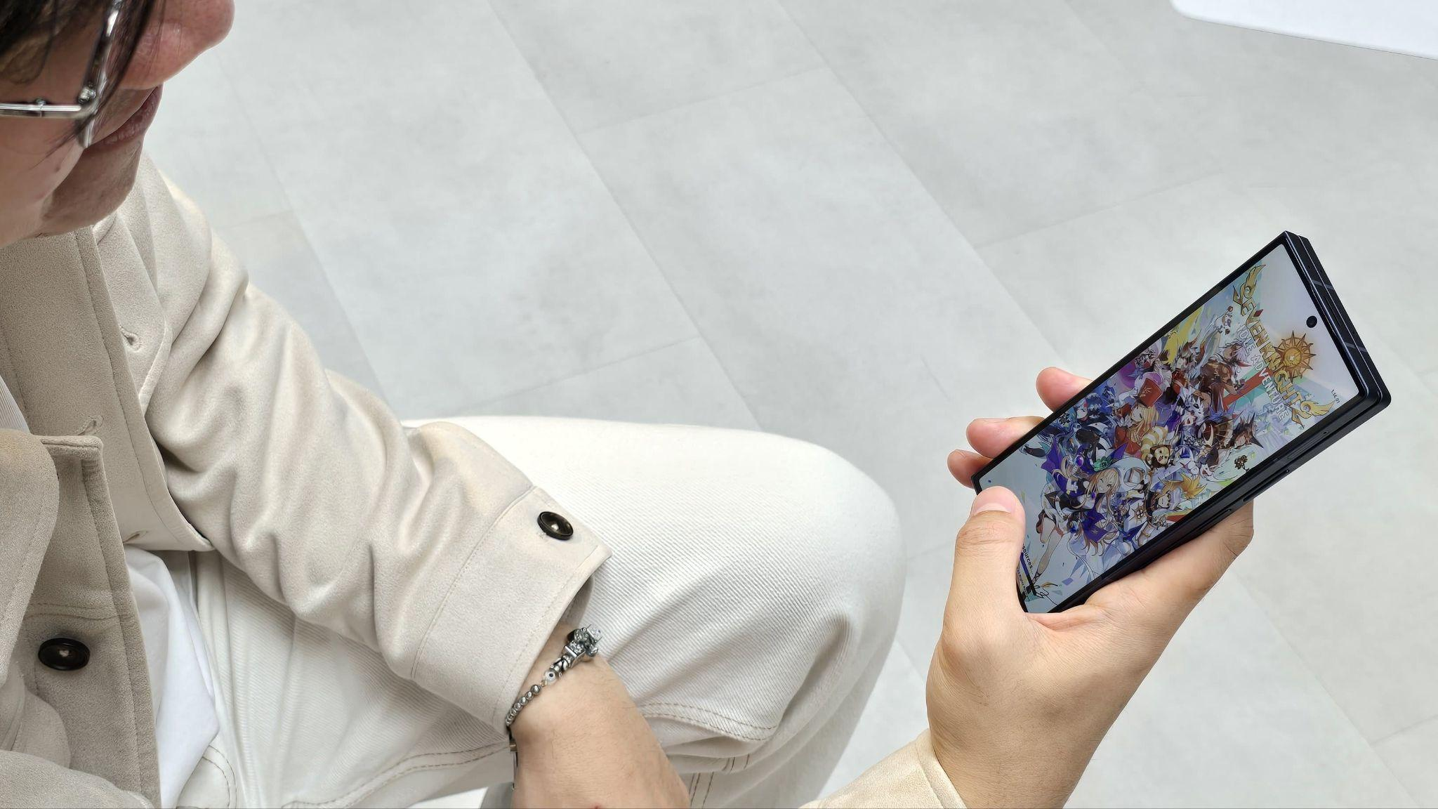
Main game anti ngelag berkat prosesor tangguh
di layar cover screen Galaxy Z Fold6

Bagi Apiipp, chipset adalah faktor yang paling menentukan dalam menilai sebuah smartphone, apalagi jika perangkat tersebut digunakan sebagai daily driver sekaligus HP gaming. Apiipp pun kasih nilai tinggi buat Galaxy Z Fold6 yang menggunakan Snapdragon® 8 Gen 3 Mobile Platform karena ia bisa gaming dengan puas bahkan ketika perangkat digunakan bekerja sepanjang hari untuk

“Upgrade chipset ke Snapdragon® 8 Gen 3 Mobile Platform bener-bener terasa karena pas main game tampilannya jadi lebih smooth dan nggak pecah-pecah. Pas pake setting ‘rata kanan’ pun nggak nge-lag sama sekali, pokoknya immersive dan responsif banget. Yang paling penting, performanya stabil, apalagi saya sesering itu gaming pas lagi break, dan saya juga pakai HP ini buat kerja sehari-hari. Dengan kinerja selancar ini, Galaxy Z Fold6 jadi pilitan utama saya buat menunjang produktivitas dan juga kebutuhan gaming sehari-hari!” ujar Apiiip.

Power besar dari Snapdragon® 8 Gen 3 Mobile Platform diimbangi dengan Vapor Chamber yang 1,6 kali lebih besar dari seri sebelumnya. Berkat ruang pendingin yang lebih luas, perangkat jadi tidak mudah panas saat dipakai gaming secara intens maupun menjalankan aplikasi-aplikasi berat lainnya.

2. Bodi semakin ringan dan ramping, jadi lebih nyaman dipakai gaming

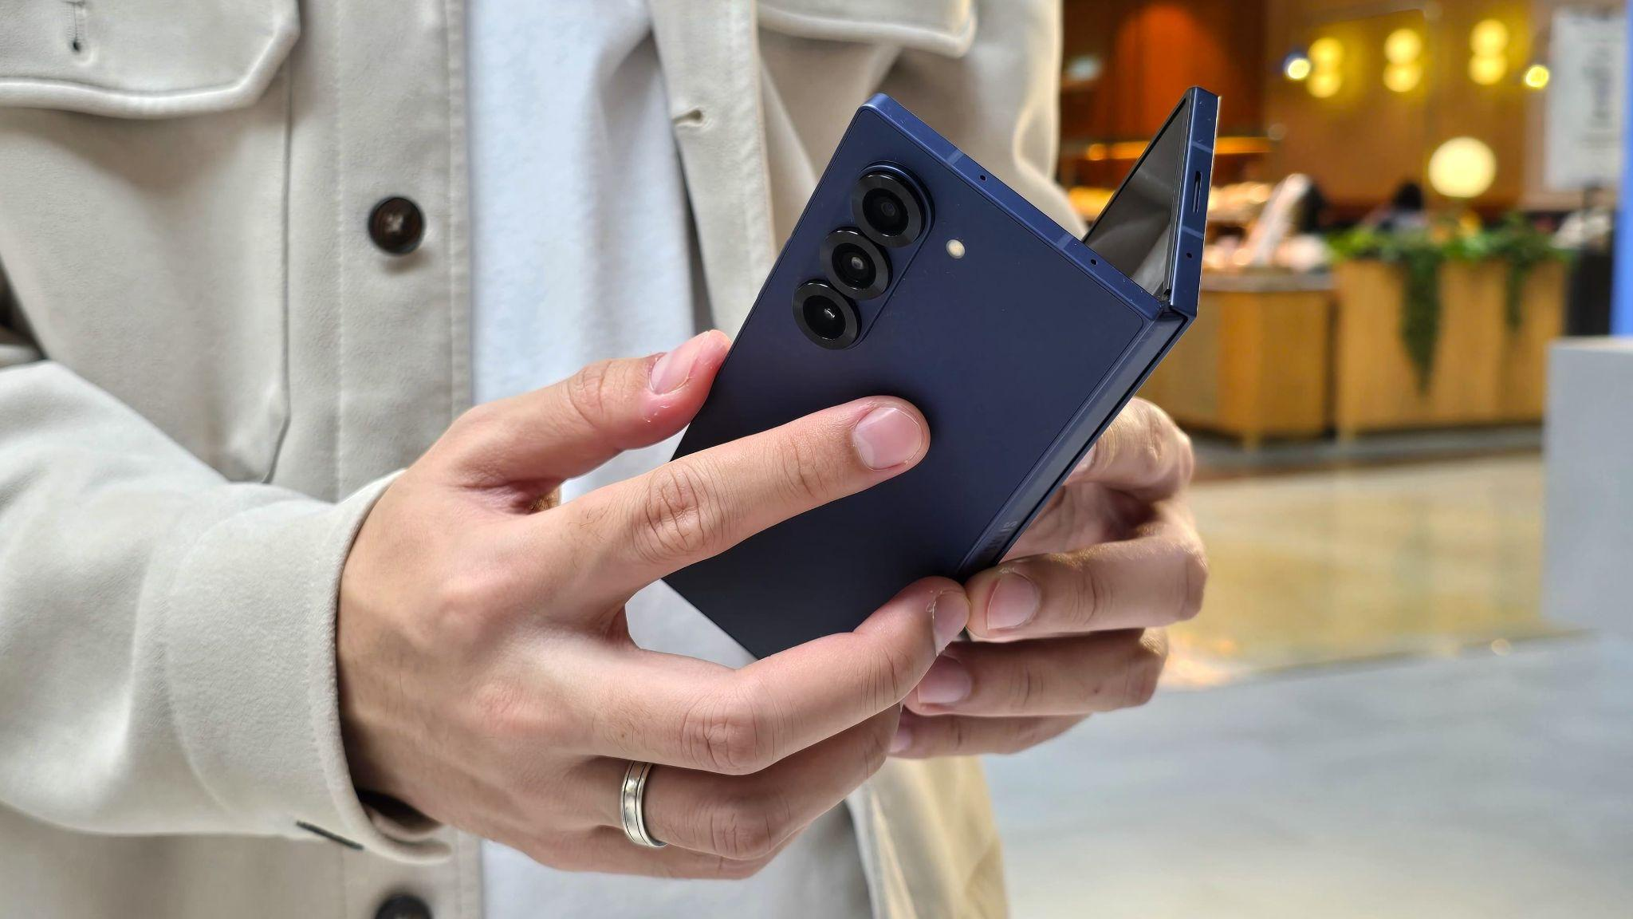
Desain yang semakin ramping dan ringan, menjadikan Galaxy Z Fold6 sebagai pilihan Ideal
untuk gamer dan content creator

Setelah keandalan performa, pertimbangan berikutnya bagi Apiipp dalam memilih smartphone adalah kenyamanan grip di tangan. Sebagai gamer dan content creator, HP akan selalu berada dalam genggamannya. Menurut Apiipp, desain Galaxy Z Fold6 yang lebih ramping dan ringan benar-benar terasa saat ia harus pakai smartphone seharian dan ini benar-benar game changer buat hp yang dukung produktivitas tinggi tapi sekaligus support gaming yang cukup berat. Desain perangkat yang lebih ramping dan ringan membuatnya lebih mudah dibawa kemana-mana dan disimpan di dalam kantong atau tas.

“Tangan saya pun bisa nyaman genggam perangkat dalam kondisi terlipat saat saya ingin main game yang butuh kendali dua jari untuk jangkau semua titik di layar seperti First Person Shooter (FPS). Permainan tipe petualangan juga jadi lebih memuaskan saat saya main pakai Main Screen yang lapang tanpa membuat tangan terasa pegal memegangnya. Grip di tangan pun enak banget, jadi nggak gampang slip pas lagi seru-serunya mabar,” tutur Apiipp.

Adapun bobot dan ketebalan Galaxy Z Fold6 masing-masing hanya 239 gram dan 12,2 mm, membuatnya lebih ringan dan ramping dari Galaxy Z Fold5 yang berat dan ketebalannya masing-masing mencapai 253 gram dan 13,4 mm. Desain yang lebih baik ini terwujud berkat integrated hinge module with dual rail yang memungkinkan perangkat tertutup rapat saat dilipat. Teknologi ini pun membuat Main Screen juga bisa terlindungi dengan maksimal saat perangkat tidak digunakan.

3. Layar immersive yang semakin durable, bikin gaming lebih seru

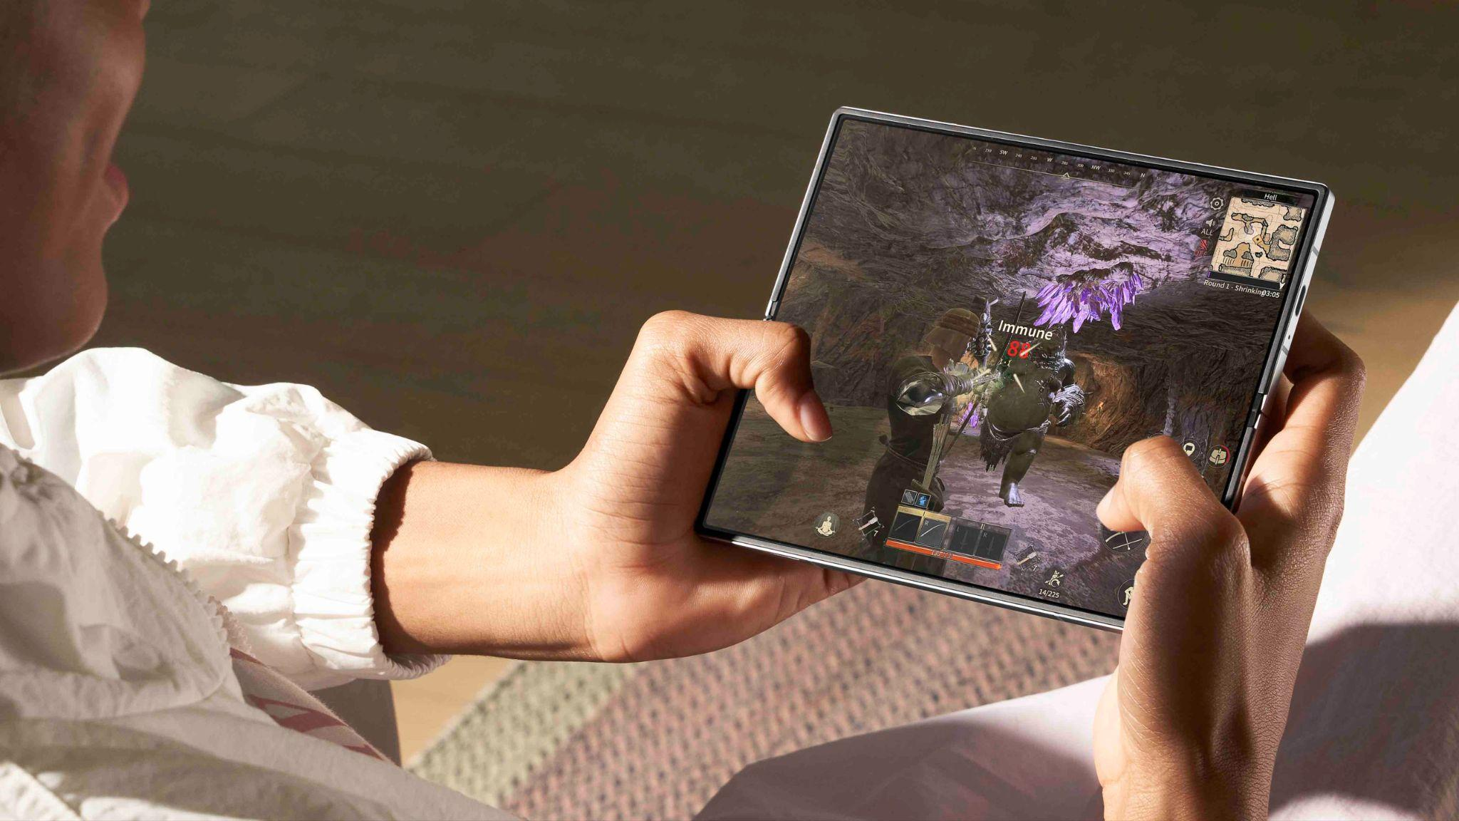
Layar yang lebar serta refresh rate yang tinggi pada Galaxy Z Fold6
bikin pengalaman bermain game semakin imersif

Fitur smartphone berikutnya yang tidak kalah penting bagi Apiipp adalah layar. Sebagai gamer, Apiipp punya standar sendiri terhadap kualitas smartphone, yang menurutnya harus tajam, cerah, dan lapang. Bagi Apiipp, Galaxy Z Fold6 mampu memenuhi kriteria layar HP yang mumpuni untuk menikmati gaming dengan lebih puas.

Baik Cover Screen maupun Main Screen menggunakan teknologi Dynamic AMOLED 2X. Kedua layar juga sudah mendukung refresh rate hingga 120Hz untuk visual yang smooth dan tingkat kecerahan maksimal sampai 2600 nits agar tetap terang saat berada di bawah sinar matahari atau lampu di dalam ruangan. Ukuran Cover Screen yang lapang, yakni 6,3 inci, mampu menciptakan pengalaman mobile gaming yang begitu natural. Apiipp pun bisa switch dari Cover Screen ke Main Screen dengan seamless, bahkan di tengah berjalannya game, untuk menciptakan pengalaman mobile gaming yang immersive.

Durabilitas terbaik pun hadir pada layar perangkat berkat lapisan pelindung STF (Shear Thickening Fluid) yang membuatnya lebih tahan terhadap tekanan. Lalu, ada Corning® Gorilla® Glass Victus® 2 pada Cover Screen dan bodi belakang perangkat untuk memberi perlindungan yang lebih baik dari benturan. Jadi, pengguna tak perlu khawatir akan ketahanan perangkat saat terlalu asik dipakai gaming.

Rasakan pengalaman gaming yang berbeda mulai hari ini juga!
Dengan berakhirnya masa preorder, kamu bisa mendapatkan Galaxy Z Fold6 secara langsung di toko daring dan gerai retail terdekat mulai hari ini. Galaxy Z Fold6 tersedia dalam varian 12GB/256GB dengan harga Rp26.499.000, 12GB/512GB (Rp28.499.000), dan 12GB/1TB (Rp31.999.000). Terdapat lima pilihan warna, yaitu Crafted Black, White, Silver Shadow, Pink, dan Navy, yang bisa dipilih sesuai preferensi. Mulai dijual langsung ke konsumen, Samsung menawarkan promo spesial yaitu trade in cashback atau pwp hingga Rp.2.000.000, Bank cashback hingga Rp.1.000.000, gratis Samsung Care+ hingga 1 tahun dan juga kesempatan mendapatkan hadiah senilai hingga Rp.1.000.000. Total keuntungan yang bisa konsumen dapatkan pada penjualan perdana hingga lebih dari 6 juta. Konsumen yang ingin mencoba langsung masing bisa dating ke Galaxy Experience Space yang masih akan berlangsung hingga 4 Agustus 2024.
Untuk informasi lebih lanjut, kunjungi www.samsung.com/id.

-o0o-

Tentang Samsung Electronics Co., Ltd.
Samsung menginspirasi dunia dan membentuk masa depan dengan ide dan teknologi transformatif. Perusahaan ini mendefinisikan ulang dunia TV, smartphone, wearables, tablet, peralatan rumah tangga, sistem jaringan dan memori, sistem LSI, foundry dan solusi LED, serta menghadirkan pengalaman terhubung yang mulus melalui ekosistem SmartThings dan kolaborasi terbuka dengan para mitra. Untuk berita terkini, silakan kunjungi Samsung Newsroom di news.samsung.com.

Untuk keterangan lebih lanjut:
Fia Handayani  Public Relations Manager  Samsung Electronics Indonesia  Email: f.handayani@samsung.com | Maghfira Tabrani  Manager  Carl Byoir  Email: maghfira.tabrani@carlbyoir.com

Newzoo’s Global Gamer Study 2024 - How consumers engage with games today

